TPNº2- Transformada Discreta de Fourier

Autor: Pablo D. Folino
Link del repositorio: https://github.com/PabloFolino/MSE_PSF_TP2.git

Enunciado:
Graﬁque las siguientes señales lado a lado con su respectivo espectro en frecuencias: 1) Senoidal. 2) Cuadrada. 3) Triangular 4) Delta en t=0. Indicando en cada caso los siguientes parámetros (si corresponde) : 1) Frecuencia. B) Amplitud. C) Potencia promedio. D) Fs. E) N. 5) Pegue el link a un pdf con los códigos, gráficos y comentarios.

Se realiza un programa(señales_TTF_folino.py) en donde posee funciones que generan señales cuadradas triangulares, senoidales e impulso.

Importante: a las funciones se le agregan algunos parámetros extra para tener mayor flexibilidad .

El programa posee una sección de definiciones de los valores a probar:

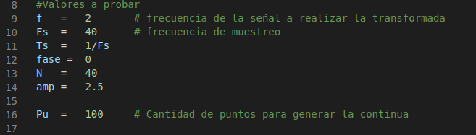
Y mediante módulos se calculan para cada caso dos funciones una seudo-contínua, y otra en donde se muestrea la primera. Por otro lado en el mismo módulo se calcula la transformada rápida de Fourier, y se calcula la potencia promedio en las señales periódicas.
Para la función senoidal, se obtuvo el siguiente código:

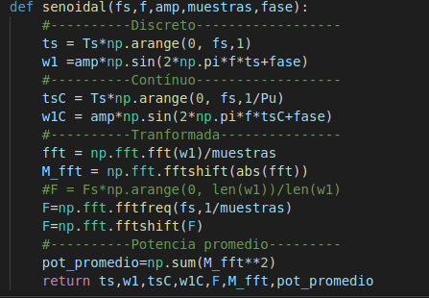

Para la función cuadrática el código es :
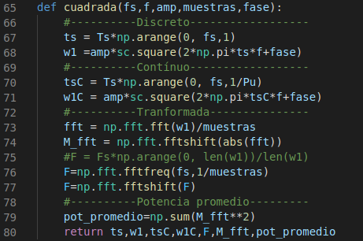

La función triangular:

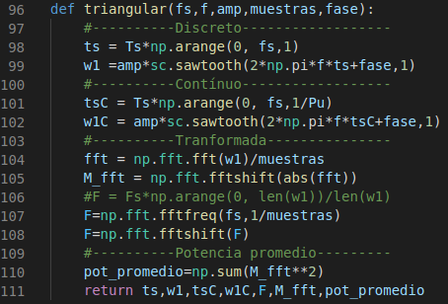

El delta de Dirac(función impulso), se codificó de la siguiente manera:

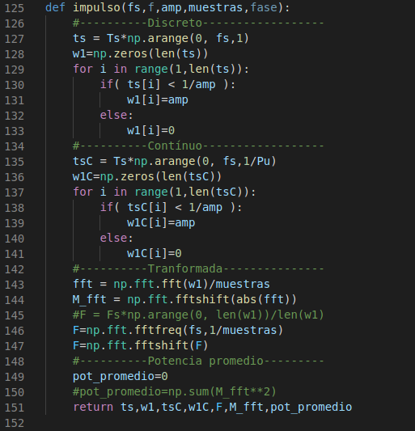

Para cada tipo de señal se realizaron tres gráficos, el primero indicando la señal en contínua(azul) y con puntos rojos los valores de muestreo. El segundo gráfico corresponde a la transformada y el tercero muestra los valores solicitados. Se muestra a continuación el código de uno de esos juegos de gráficos.

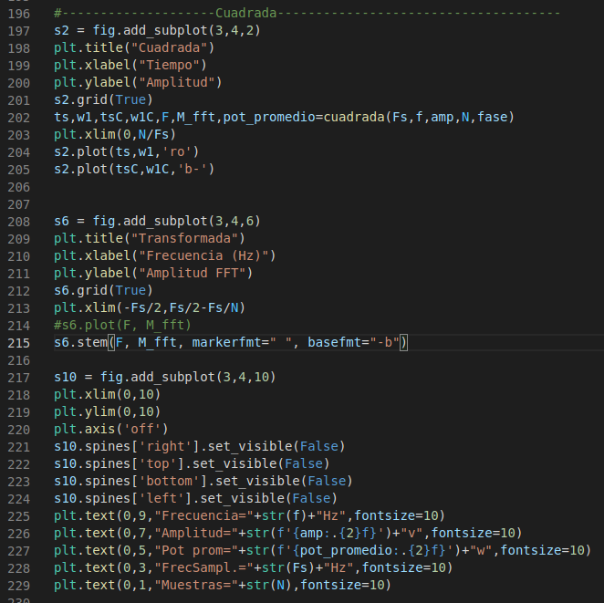

A continuación se muestran la gráficas obtenidas con el programa señales_TTF_folino.py:
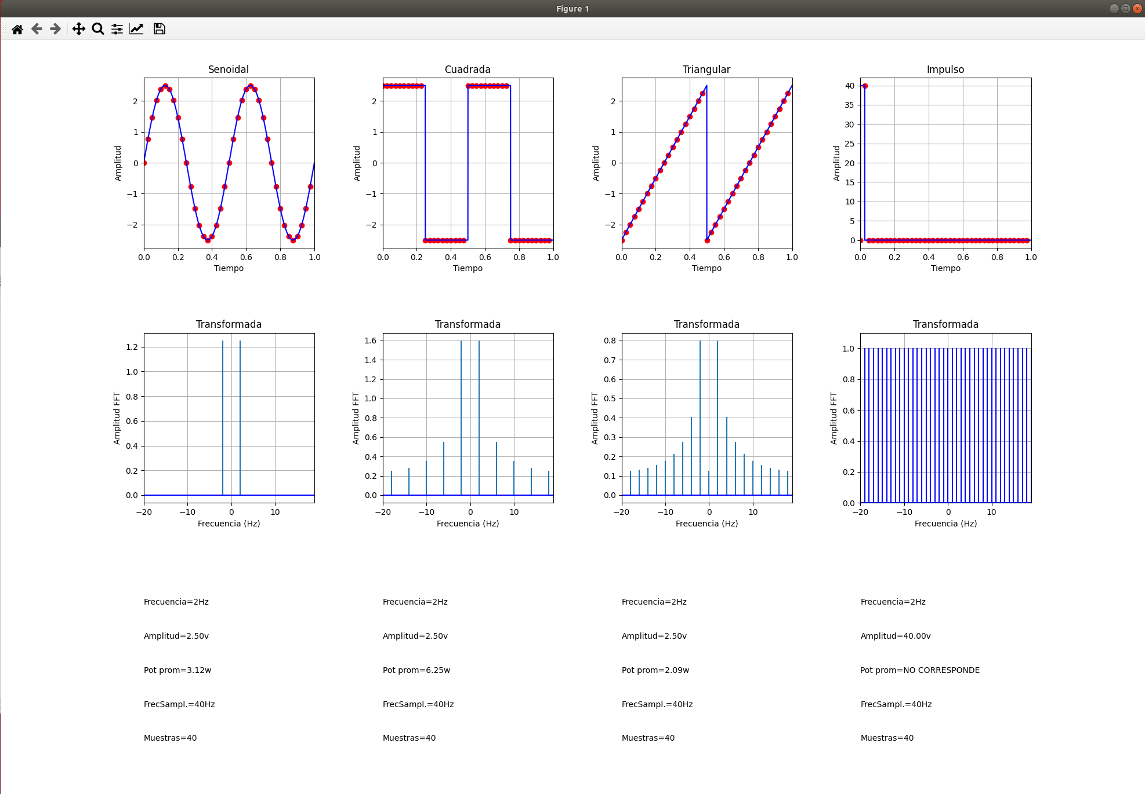

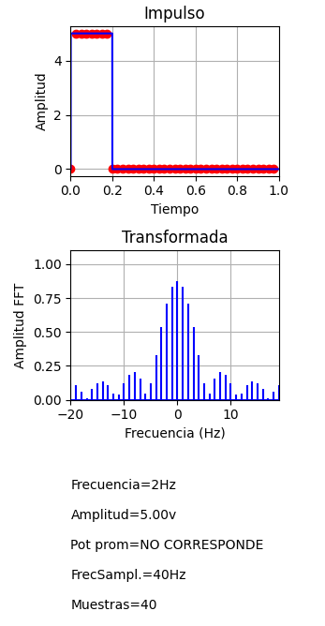

Las gráficas se validaron con la teoría probándolas con distintos juegos de valores. Es interesante ver que cuando el delta de Dirac se va transformando en un escalón comienza a aparecer la función sinc.

